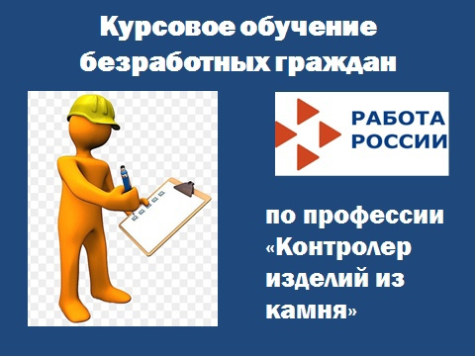
Внимание!
Безработных граждан!
Агентство занятости населения города Петрозаводска информирует о наборе на курсовое обучение по профессии:
«Контролер изделий из камня»
(начало обучения ориентировочно конец июня)

Программа обучения включает овладение навыками пооперационного контроля соблюдения технологического процесса изготовления заготовок и изделий из камня.
- Приемка полуфабрикатов и готовой продукции с оформлением накладных, паспортов и актов на брак.
- Ведение учета сдачи готовой продукции.
- Контроль правильности упаковки и складирования изделий и заготовок
СОБЕСЕДОВАНИЕ С КАНДИДАТАМИ НА ОБУЧЕНИЕ
21 ИЮНЯ 2021 ГОДА в 10.00
г. Петрозаводск, ул. Маршала Мерецкова, д. 14, кабинет 103
За справками обращаться по тел. 59-26-19, 59-26-76

